O objetivo deste projeto é o desenvolvimento de um sistema de cadastro de produtos para um e-commerce, com a utilização das técnicas e formas de persistência em um banco de dados, conhecimento esse apresentado ao decorrer das aulas da disciplina de Java Persistence.

**DEFINIÇÃO DO MODELO**

Escolhemos para o projeto a utilização do Spring JPA, com a persistência se dando em um banco relacional (MySQL) e um não-relacional (MongoDB). O principal motivo da escolha deste bancos, foi para maior aprofundamento nas diferenças entre os tipos de bancos de dados, bem como suas particularidades, sejam elas em sintaxe ou formas em como os itens “conversam"entre si, nestes bancos.

**MODELAGEM**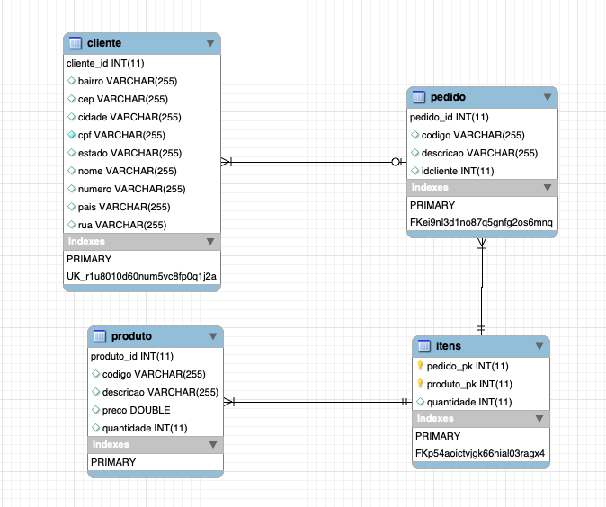

Para este banco de dados, segue o padrão:

* Um e-commerce possui diversos produtos, cada um com suas atribuições como código, nome, valor e quandidade
* Quando um cliente faz um pedido, este pedido pode ter um ou vários itens associados a ele
* O mesmo produto pode estar em pedidos diversos. Ex: Cliente A e Cliente B, podem comprar o mesmo livro, desde que haja quantidade suficiente em estoque

**CONFIGURAÇÕES**

As classes criadas no projeto serão responsáveis pela criação das entidades no BD.

O acesso e criação dos registros foi realizado via chamada de API com o uso de métodos HTTP por meio das rotas abaixo:

**Cliente**

[POST] http://localhost:8080/api/cliente/add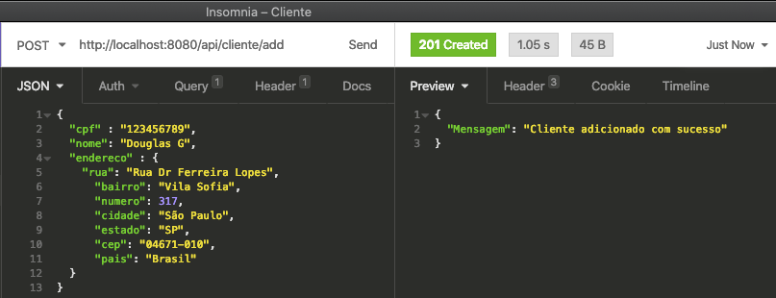

[GET] http://localhost:8080/api/cliente/all

[GET] http://localhost:8080/api/cliente/nome/{nome}

[GET] http://localhost:8080/api/cliente/cpf/{cpf}

**Produto**

[POST] http://localhost:8080/api/produto/add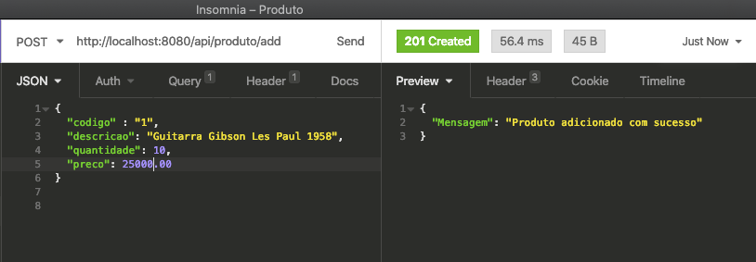

[GET] http://localhost:8080/api/produto/{id}

[GET] http://localhost:8080/api/produto/all

[GET] http://localhost:8080/api/produto/nome/{descricao}

[GET] http://localhost:8080/api/produto/codigo/{codigo}

**Pedido**

[POST] http://localhost:8080/api/pedido/add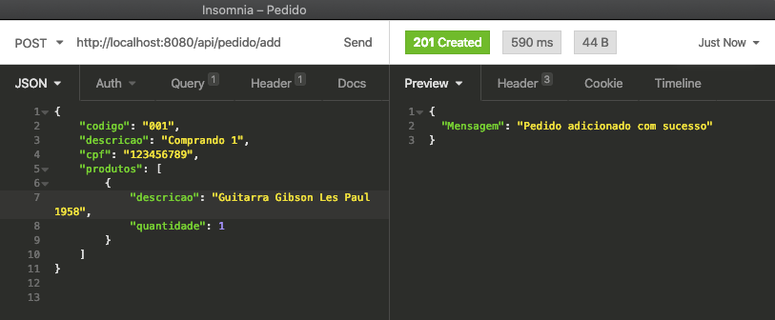

[GET] [http://localhost:8080/api/pedido/cliente/{cpf}](localhost:8080/api/pedido/cliente/%7Bcpf%7D)

[GET] http://localhost:8080/api/pedido/codigo/{codigo}

**Exemplo de persistência no banco MySQL:**